Abschlußtabelle 2022/ 2023

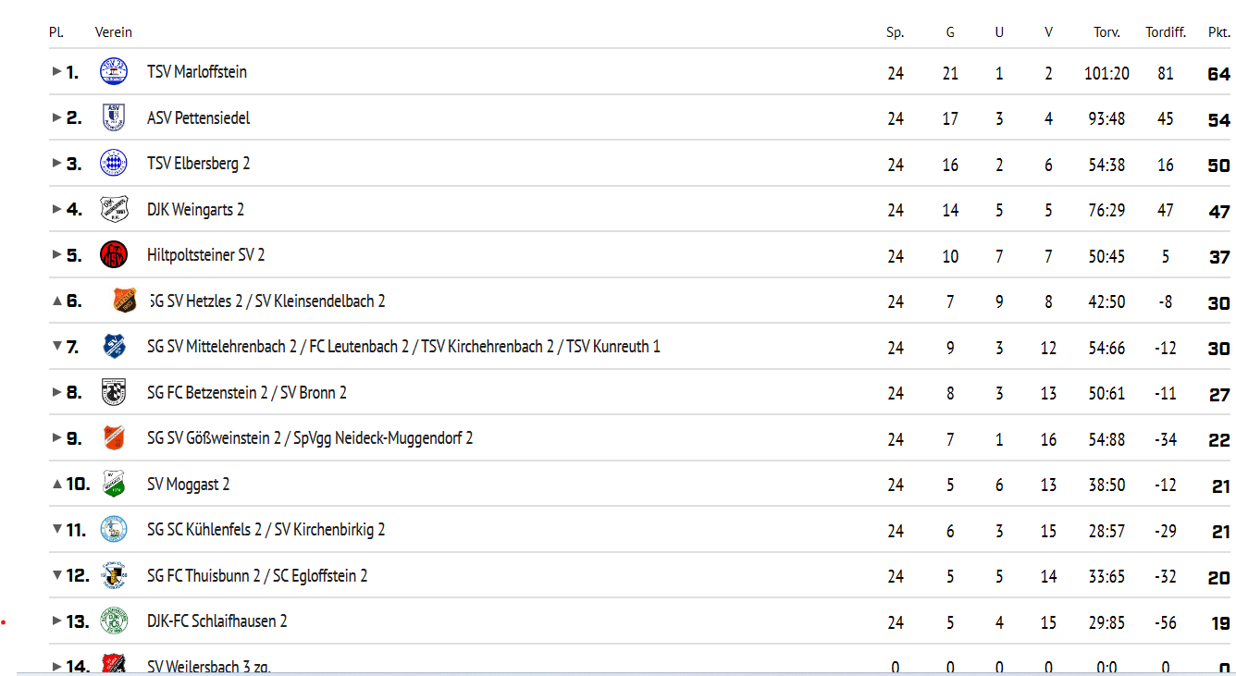

4.6.2023, 13.00 Uhr
Viktor - von -Scheffel - Str. 40
91327 Gößweinstein
(SG) SVG 2 - SG Hetzles/ K`sendelbach 2
5:2

Tore: 1:0, Skubenko (45.), 1:1, Will (45+1), 2:1, Zimmerer (49.), 3:1, Grasser (54.), 3:2, Kastner (70.), 4:2, M.Fruntz (81.), 5:2, Skubenko (90.)

Zuschauer: 10

21.5.2023, 13.00 Uhr
Sportanlage Betzenstein
DJK Schlaifhausen II - (SG) SVG 2
5:0

Tore: 1:0, Ahmet (9.), 2:0, Hatu (23.), 3:0, Ahmet (35.), 4:0, Kreis (83.), 5:0, Gebhard (89.)

Zuschauer: 56

13.5.2023, 14.00 Uhr
Viktor - von -Scheffel - Str. 40
91327 Gößweinstein
(SG) SVG 2 - SG Kühlenfels/ Kirchenb.2
1:3

Tore:

Zuschauer:

7.5.2023, 13.00 Uhr
Sportanlage Betzenstein
SG Betzensten/ Bronn II - (SG) SVG 2
0:2

Tore: 0:1, Zimmerer (11.), 0:2, Skubenko (24.)

Zuschauer: 15

30.4.2023, 13.30 Uhr
Sportanlage Weingarts
DJK Weingarts II - (SG) SVG 2
4:1

Tore: 1:0, Bauernschmitt (2.), 2:0, Göller (28.), 2:1, Panarin (30.), 3:1, Brieger (70.), 4:1, Nowak (87.)

Zuschauer: 37

22.4.2023, 14.00 Uhr
Viktor - von -Scheffel - Str. 40
91327 Gößweinstein
(SG) SVG 2 - TSV Marloffstein
2:8

Tore: 0:1, Teichert (8.), 0:2, Eger (10.), 1:2, Fruntz (22.), 1:3, Eger (32.), 1:4, Teichert (50.),1:5, 1:6, Eger (58., 60.), 1:7, Teichert (73.), 1:8, Naumann (78.), 2:8, Niko Cakirgöz (82.)

Zuschauer: 20

16.4.2023, 13.30 Uhr
Sportanlage Elbersberg
TSV Elbersberg II - (SG) SVG 2
2:1

Tore: 0:1, N. Cakirgöz (5.), 1:1, Büttner (15.), 2:1, Kiesl (85.).

Zuschauer: 20

8.4.2023, 15.00 Uhr
Viktor - von -Scheffel - Str. 40
91327 Gößweinstein
(SG) SVG 2 - ASV Pettensiedel
2:4

Tore: 1:0, Ramlow (8.), 2:0, N. Cakirgöz (19.), 2:1, Fischer (55.), 2:2, Blöchl (63.), 2:3, Haydemeier (75.), 2:4, Blöchl, (81.)

Zuschauer: 30

26.3.2023, 13.30 Uhr
Sportanlage Kunreuth
SG Ehrenbürg II - (SG) SVG 2
2:5

Tore: 0:1, Zimmerer (10.), 0:2, Fruntz (20.), 1:2, Meixner (48.), 2:2, Weber (60.), 1:3, Fruntz (76.), 2:4, Grasser (80.), 2:5, Richter (85.)

Zuschauer: 35

13.11.2022, 12.30 Uhr
Sportanlage Muggendorf
(SG) SVG 2 - SV Hilpoltstein 2
3:5

Tore: 0:1, Brueckner (12), 0:2, Grüner, 1:2, Fruntz (25.), 1:3, Gradl (31.), 2:3, Fruntz (40.), 2:4, Schloger (43.), 3:4, Fruntz (53.), 3:5, Seltmann (90.)

Zuschauer: 20

6.11.2022, 12.30 Uhr
Böhlwiese Moggast
SV Moggast II - (SG) SVG 2
2:5

Tore: 1:0, Baak (7.), 2:0, Merz (37.), 1:2, Nico Cakirgöz (57.), 2:2, Ramlow (65., FE), 2:3, Fischer (66.), 2:4, Ramlow (86.), 2:5, Ramlow (88.)

Zuschauer: 50

30.10.2022, 13.00 Uhr
Sportanlage Muggendorf
(SG) SVG 2 - (SG) Thuisbrunn/ Egloffst. 2
3:1

Tore: 1:0, Ramlow (22.), 1:1, Schütz (26.), 2:1, N.Cakirgöz (31.), 3:1, N.Cakirgöz (51.)

Zuschauer: 35

23.10.2022, 13.00 Uhr
Viktor - von -Scheffel - Str. 40
91327 Gößweinstein
(SG) SVG 2 - SV Weilersbach 2
3:2

Tore: 0:1, Porzelt (16.), 1:1, Helm (34.), 2:1, Friedrich (43., ET), 2:2, Porzelt (52.), 3:2, Fischer (70.)

Zuschauer: 25

16.10.2022, 13.00 Uhr
Sportanlage Kleinsendelbach
SV Hetzles/Kleinsendelb. II - (SG) SVG 2
2:1

Tore: 1:0, Abdulrahman (43.), 2:0, Schütz (49.), 2:1, Fischer (66.)

Zuschauer: 50

9.10.2022, 13.00 Uhr
Viktor - von -Scheffel - Str. 40
91327 Gößweinstein
(SG) SVG 2 - FC Schlaifhausen 2
5:2

Tore: 1:0, Fischer (24.), 2:0, 3:0, M.Fruntz (42.+45.), 4:0, Zimmerer (68.), 4:1, Hatu (74.), 5:1, Helm (84.), 5:2, Hatu (89.)

Zuschauer: 20

5.10.2022, 18.30 Uhr
Sportanlage Kühlenfels
SV Hiltpoltstein II - (SG) SVG 2
5:3

Tore: 1:0, Schuster (2.), 1:1, Fruntz (17.), 2:1, Vetter (38.), 3:1, Schuster (43.), 4:1, Glückshofer (52.), 5:1, Vetter (56.), 5:2, Ramlow (73.), 5:3, Götz (85.)

Zuschauer: 35

2.10.2022, 13.00 Uhr
Sportanlage Kühlenfels
(SG) Kühlenfels/ Kirchenb. II - (SG) SVG 2
3:2

Tore: 0:1, Fischer (10.), 1:1, Wolfring (16.), 2:1, Maier (55.), 2:2, Nico Cakirgöz (64.), 3:2, Maier (90.)

Zuschauer: 50

25.9.2022, 13.00 Uhr
Viktor - von -Scheffel - Str. 40
91327 Gößweinstein
(SG) SVG 2 - (SG) Betzenstein/ Bronn 2
4:3

Tore: 1:0, Probst (12.FE), 1:1, Richter (16.), 1:2, Thummert (28.), 3:2, Shubenko (39.), 3:2, Götz (47.), 4:2, P.Hiltl (69.), 4:3, Sieber (80.)
Zuschauer: 20

18.9.2022, 13.00 Uhr
Sportanlage Muggendorf
(SG) SVG 2 - DJK Weingarts 2
0:8

10.9.2022, 16.00 Uhr
Sportanlage Marloffstein
TSV Marloffstein - (SG) SVG 2
6:0

Tore: 1:0, Ölschlager (7.), 2:0, Eger (25.), 3:0, Miederer (34.), 4:0, Eger (50.), 5:0, Brixner (76.), 6:0, (Dotzler (86.)
Zuschauer: 57

3.9.2022, 18.00 Uhr
Viktor - von -Scheffel - Str. 40
91327 Gößweinstein
(SG) SVG 2 - TSV Elbersberg 2
2:4
Tore: 0:1, Büttner (13.), 1:1, Ramlow (30.), 1:2, Hense (33.), 1:3, Polster (36.), 1:4, Hense (80.), 2:4, Ramlow (90.)
Zuschauer: 20

28.8.2022, 15.00 Uhr
Sportanlage Schnaittach
ASV Pettensiedel - (SG) SVG 2
5:3

21.8.2022, 13.00 Uhr
Sportanlage Muggendorf
(SG) SVG 2 - SG Ehrenbürg 2
4:8

7.8.2022, 13.00 Uhr
Sportanlage Muggendorf
(SG) SVG 2 - SV Moggast 2
0:0

Abschlußtabelle 2021/ 2022

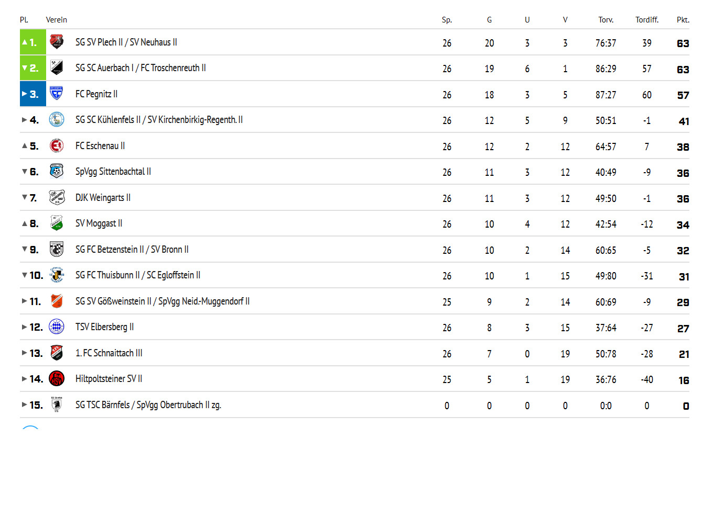

29.5.2022, 13.00 Uhr
Sportanlage Schnaittach
Hiltpoltsteiner SV 2 - (SG) SVG 2
6:1

22.5.2022, 13.00 Uhr
Viktor - von -Scheffel - Str. 40
91327 Gößweinstein
(SG) SVG 2 - (SG) Plech/ Neuhaus 2

3:6

19.5.2022, 18.30 Uhr
Sportanlage Schnaittach
1.FC Schnaittach 3 - (SG) SVG 2
3:1

15.5.2022, 13.30 Uhr
Sportanlage Eschenau
FC Eschenau 2 - (SG) SVG 2
5:3

5.5.2022, 18.30 Uhr
Sportanlage Bölwiese in Moggast

SV Moggast 2 - (SG) SVG 2
3:5

29.4.2022, 18.30 Uhr
Viktor - von -Scheffel - Str. 40
91327 Gößweinstein
(SG) SVG 2 - (SG) Kühlenf./Kirchenb. 2

1:1

24.4.2022, 13.00 Uhr
Sportanlage FC Pegnitz

FC Pegnitz 2 - (SG) SVG 2
6:3

18.4.2022, 13.00 Uhr
Sportanlage Betzenstein

(SG) Betzenstein/Bronn 2 - (SG) SVG 2
4:2

14.4.2022, 18.30 Uhr
Sportanlage Hohenschwärz

(SG) Thuisbr./Egloffst. 2 - (SG) SVG 2
6:4

6.4.2022, 18.30 Uhr
Viktor - von -Scheffel - Str. 40
91327 Gößweinstein
(SG) SVG 2 - TSV Elbersberg 2

3:3

14.11.2021, 13.00 Uhr
Viktor-von-Scheffel-Str. 40
91327 Gößweinstein

(SG) SVG 2 - DJK Weingarts 2
5:1

30.10.2021, 13.00 Uhr
Viktor - von -Scheffel - Str. 40
91327 Gößweinstein
(SG) SVG 2 - SpVgg Sittenbachtal 2
abgesagt

23.10.2021, 13.00 Uhr
Viktor - von -Scheffel - Str. 40
91327 Gößweinstein
(SG) SVG 2 - SV Hiltpoltstein 2
0:1

17.10.2021, 13.00 Uhr
Sportanlage Neuhaus
(SG) Plech/ Neuhaus 2 - (SG) SVG 2
4:2

10.10.2021, 13.00 Uhr
Viktor - von -Scheffel - Str. 40
91327 Gößweinstein
(SG) SVG 2 - FC Eschenau 2
1:0

26.9.2021, 13.00 Uhr
Viktor - von -Scheffel - Str. 40
91327 Gößweinstein
(SG) SVG 2 - SG Auerbach/ Troschenreuth 2
1:2

15.9.2021, 17.45 Uhr
Sportanlage Kühlenfels
(SG) Kirchenb./ Kühlenfels 2 - (SG) SVG 2
1:6

12.9.2021, 14.00 Uhr
Viktor - von -Scheffel - Str. 40
91327 Gößweinstein
(SG) SVG 2 - FC Pegnitz 2
0:7

4.9.2021, 14.00 Uhr
Viktor - von -Scheffel - Str. 40
91327 Gößweinstein
(SG) SVG 2 - SV Moggast 2
2:0

28.8.2021, 14.00 Uhr
Sportanlage Elbersberg
TSV Elbersberg 2 - (SG) SVG 2
2:7

25.8.2021, 18.00 Uhr
Sportanlage Muggendorf
(SG) SVG 2 - SG Thuisbrunn/Egloffstein 2
2:0

15.8.2021, 13.00 Uhr
Sportanlage Muggendorf
(SG) SVG 2 - SG Bronn/Betzenstein 2
4:2

12.8.2021, 19.00 Uhr
Sportanlage im Sittenbachtal
SpVgg Sittenbachtal 2 - (SG) SVG 2
2:4

8.8.2021, 13.00 Uhr
Sportanlage Weingarts
DJK Weingarts 2 - (SG) SVG 2
4:1

1.8.2021, 13.00 Uhr
Viktor - von -Scheffel - Str. 40
91327 Gößweinstein
(SG) SVG 2 - 1.FC Schnaitach III
0:2

-------------------------------------------------------------------------------------

+++ Wegen des Lockdowns im November, wird der Spielbetrieb im gesamten Amateurbereich für den Rest der angesetzten Spiele 2020 unterbrochen. +++

25.10.2020, 13.00 Uhr
Sportanlage Eschenau
FC Eschenau - (SG) SVG 2
abgesetzt

11.10.2020, 13.00 Uhr
Sportanlage Hohenschwärz
(SG) Thuisbr./Egloff. 2 - (SG) SVG 2
1:2

4.10.2020, 13.00 Uhr
Viktor - von -Scheffel - Str. 40
91327 Gößweinstein
(SG) SVG 2 - (SG) Kirchenbirkig/ R. 2
1:0

20.9.2020, 13.00 Uhr
Viktor - von -Scheffel - Str. 40
91327 Gößweinstein
(SG) SVG 2 - (SG) Weißenohe/Gräf.
2:3

24.11.2019, 14.30 Uhr
Viktor - von -Scheffel - Str. 40
91327 Gößweinstein
(SG) SVG 2 - FC Pegnitz 2
6:2

27.10.2019, 13.00 Uhr
Sportanlage Muggendorf
(SG) SVG 2 - SV Moggast 2
5:1

20.10.2019, 13.00 Uhr
Sportanlage Troschenreuth
(SG) Troschenreuth/ A. 2 - (SG) SVG 2
1:3

Im heutigen Spitzenspiel der B-Klasse 4 ging es für unsere zweite Mannschaft (SG Gößweinstein II / Muggendorf II) zum Auswärtsspiel beim Tabellenführer aus Auerbach/Troschenreuth. Nach einer unglücklichen ersten Hälfte lag unser Team mit 1:0 im Rückstand, war jedoch im ersten Abschnitt des Spiels mindestens ebenbürtig. Unsere Mannschaft drängte nach dem Seitenwechsel daher verstärkt auf den Ausgleich. Nach einem Eckball von der rechten Seite konnte Toptorjäger Rene Cakirgöz den Ball, unter Mithilfe des Gegenspielers, über die Linie drücken. Kurze Zeit später, in der 59. Minute traf dann Stürmer Michael Helm zum 2:1 Führungstreffer für unsere Mannschaft. Das Highlight des Spiels sollte jedoch erst in der 72. Minute folgen. Abwehrspieler Tobias Neuner legte sich den Ball knapp vor der Mittellinie zum Freistoß zurecht, nahm Anlauf und zirkelte den Ball perfekt ins Kreuzeck. Somit war das Spiel mit dem 3:1 Endstand entschieden. Unsere Jungs übernehmen nach diesem, vor allem in der zweiten Hälfte, stark erkämpften Sieg die Tabellenführung. #svg #rotweiÃŸebomber #zweitemannschaft #traumtor #tordesmonats #spitzenreiter #geiletruppe #starkgekÃ¤mpft

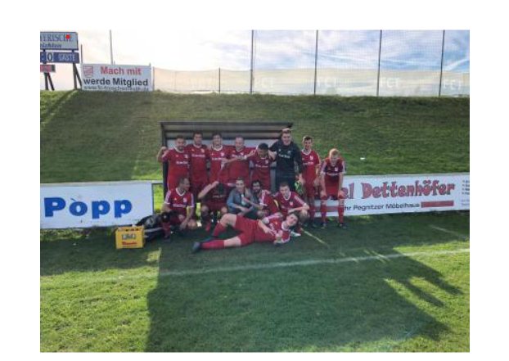

13.10.2019, 13.00 Uhr
Sportanlage Muggendorf
(SG) SVG 2 - DJK Weingarts 2
7:2

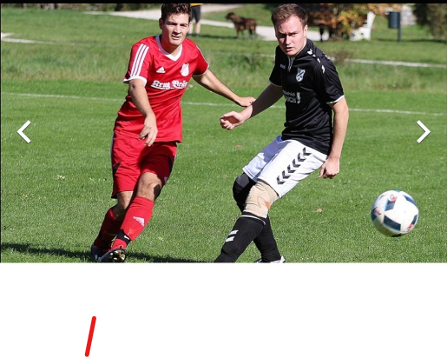

29.9.2019, 13.00 Uhr
Viktor - von - Scheffel - Str. 40
91327 Gößweinstein
(SG) SVG 2 - SV Hiltpoltstein II
8:1

15.9.2019, 15.00 Uhr
Viktor - von - Scheffel - Str. 40
91327 Gößweinstein
(SG) SVG 2 - FC Eschenau II
3:2

31.8.2019, 14.00 Uhr
Viktor - von - Scheffel - Str. 40
91327 Gößweinstein
(SG) SVG 2 - (SG) FC Thuisbrunn II
7:0

28.8.2019, 18.00 Uhr
Sportanlage Regental
(SG) Kühlenfels/ K´Birkig 2 - (SG) SVG 2
6:0

21.8.2019, 18.30 Uhr
Sportanlage Weißenohe
(SG) Weißenohe/ Gräfenberg 2 - (SG) SVG 2
5:2

11.8.2019, 13.00 Uhr
Viktor - von - Scheffel - Str. 40
91327 Gößweinstein
(SG) SVG 2 - FC Betzenstein II
7:1

Abschlußtabelle 2018/ 2019

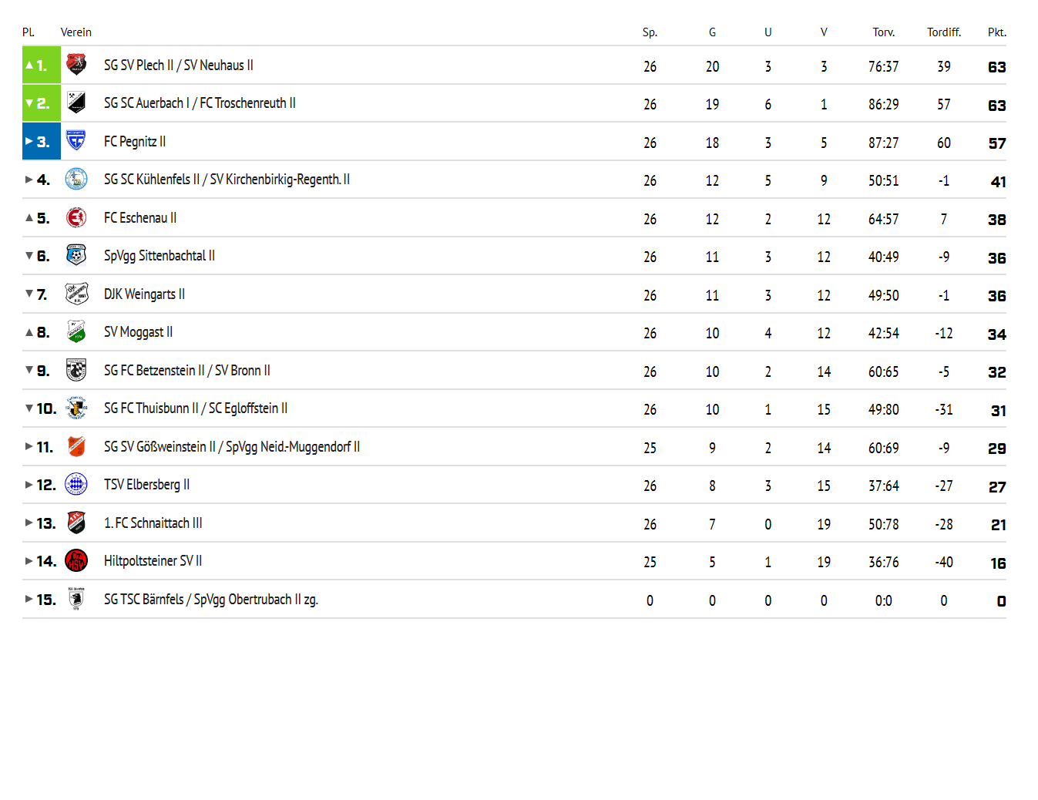

8.6.2019, 14.00 Uhr
Sportanlage Kunreuth
TSV Kunreuth - (SG) SVG 2
5:0

26.5.2019, 13.00 Uhr
Sportanlage Weißenohe
(SG) Weißenohe/Gräf. 2 - (SG) SVG 2
3:2

12.5.2019, 13.00 Uhr
Sportanlage Thuisbrunn
(SG) Thuisbrunn/ Egl. 2 - (SG) SVG 2
0:4

7.5.2019, 18.30 Uhr
Sportanlage Obertrubach
(SG) Obertrubach/ Bärnf. 2 - (SG) SVG 2
1:7

Das Spiel gegen Eschenau 3 wurde abgesagt!
27.4.2019, 16.00 Uhr
Sportanlage Pegnitz
FC Pegnitz 2 - (SG) SVG 2
1:2

14.4.2019, 13.00 Uhr
Sportanlage Muggendorf
(SG) SVG 2 - FC Betzenstein II
4:2

7.4.2019, 13.00 Uhr
Sportanlage Elbersberg
TSV Elbersberg 2 - (SG) SVG 2
abgesagt.

31.3.2019, 13.00 Uhr
Viktor-von-Scheffel-Str. 40
91327 Gößweinstein
(SG) SVG II - (SG) Bieberbach/ W. II
1:2

27.3.2019, 18.00 Uhr
Sportanlage Muggendorf
(SG) SVG II - SV Hiltpoltstein II
2:5

3.11.2018, 12.30 Uhr
Viktor-von-Scheffel-Str. 40
91327 Gößweinstein
(SG) SVG II - DJK Weingarts II
1:4

28.10.2018, 13.00 Uhr
Viktor-von-Scheffel-Str. 40
91327 Gößweinstein
(SG) SVG II - TSV Kunreuth
3:3

14.10.2018, 13.00 Uhr
Viktor-von-Scheffel-Str. 40
91327 Gößweinstein
(SG) SVG II - (SG) TSV Gräfenberg II
3:2

3.10.2018, 13.00 Uhr
Viktor-von-Scheffel-Str. 40
91327 Gößweinstein
(SG) SVG II - (SG) FC Thuisbrunn II
1:0

30.9.2018, 13.00 Uhr
Viktor-von-Scheffel-Str. 40
91327 Gößweinstein
(SG) SVG II - FC Eschenau III
6:1

22.9.2018, 14.00 Uhr
Viktor-von-Scheffel-Str. 40
91327 Gößweinstein
(SG) SVG II - FC Pegnitz II
3:1

16.9.2018, 13.00 Uhr
Sportanlage Bezenstein
FC Betzenstein 2 - (SG) SVG 2
0:4

9.9.2018, 13.00 Uhr
Viktor-von-Scheffel-Str. 40
91327 Gößweinstein
(SG) SVG II - TSV Elbersberg II
3:2

4.9.2018, 18.00 Uhr
Sportanlage Bieberbach
(SG) Bieberbach 2 - (SG) SVG 2
4:3

2.9.2018, 13.00 Uhr
Viktor-von-Scheffel-Str. 40
91327 Gößweinstein
(SG) SVG II - TSV Kirchehrenbach II
1:2

26.8.2018, 13.00 Uhr
Viktor-von-Scheffel-Str. 40
91327 Gößweinstein
(SG) SVG II - (SG) Bärnfels/ Obertrubach II
6:2

23.8.2018, 18.30 Uhr
Sportanlage Hilpoldstein
SV Hilpoldstein 2 - (SG) SVG 2
3:5

12.8.2018, 13.00 Uhr
Sportanlage Weingarts
DJK Weingarts 2 - (SG) SVG 2
2:1

Abschlußtabelle 2017/ 2018
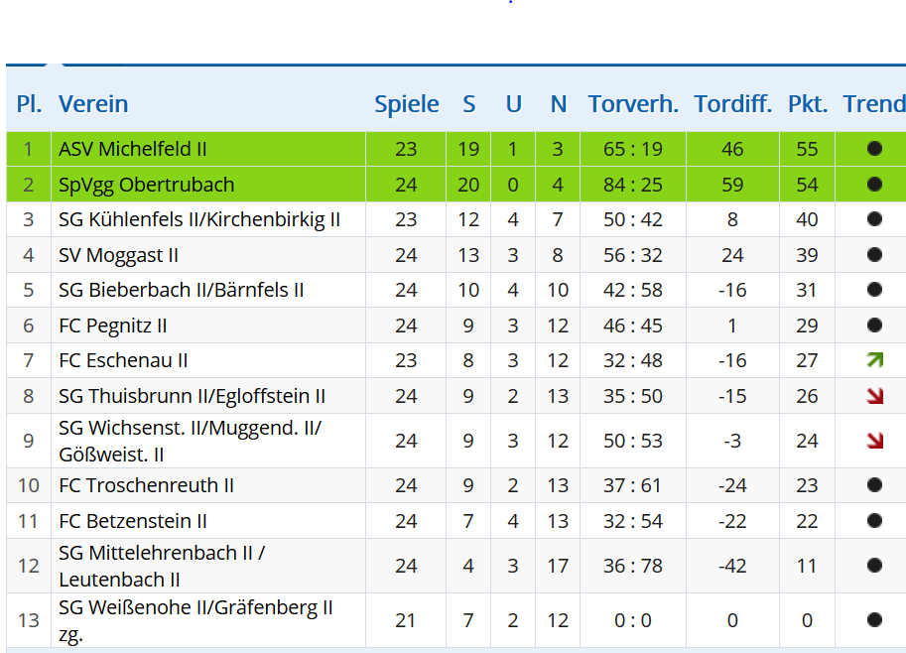
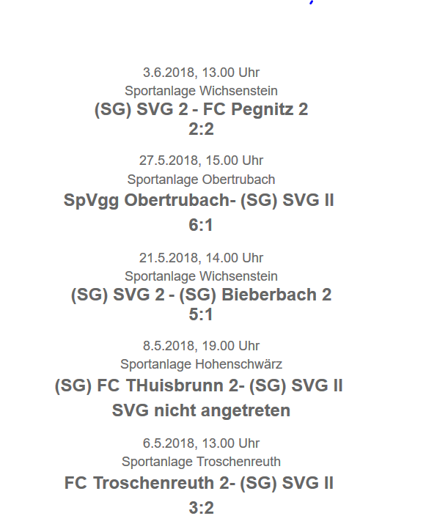

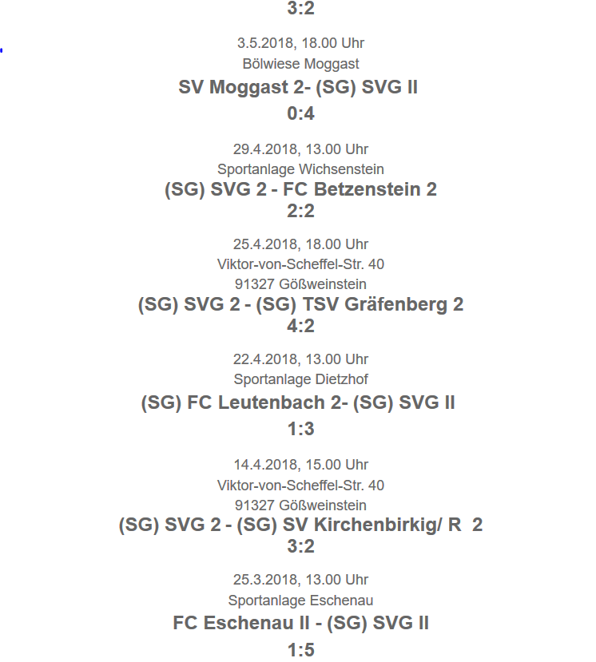
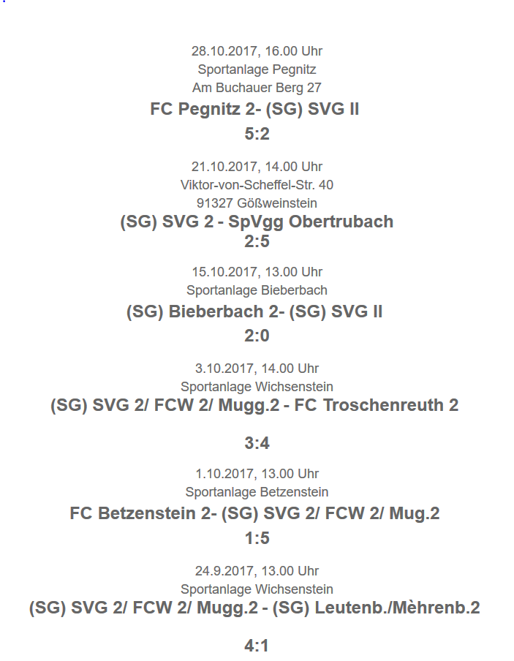
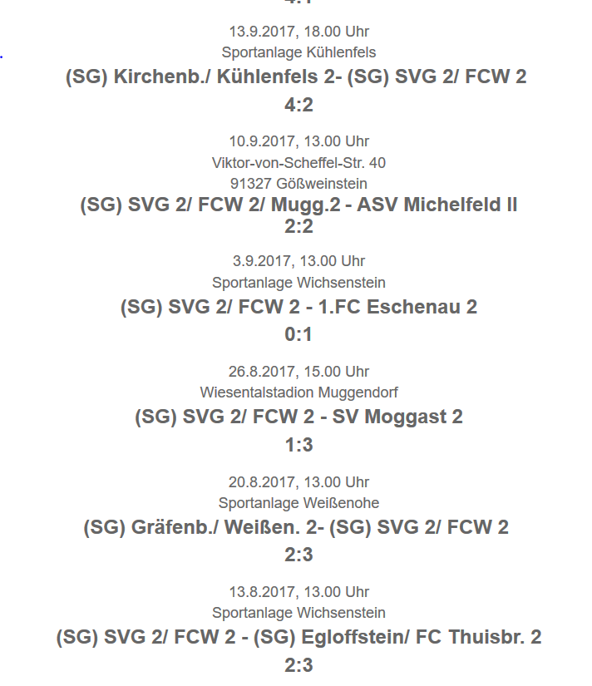
Abschlußtabelle, Saison 2016/ 2017
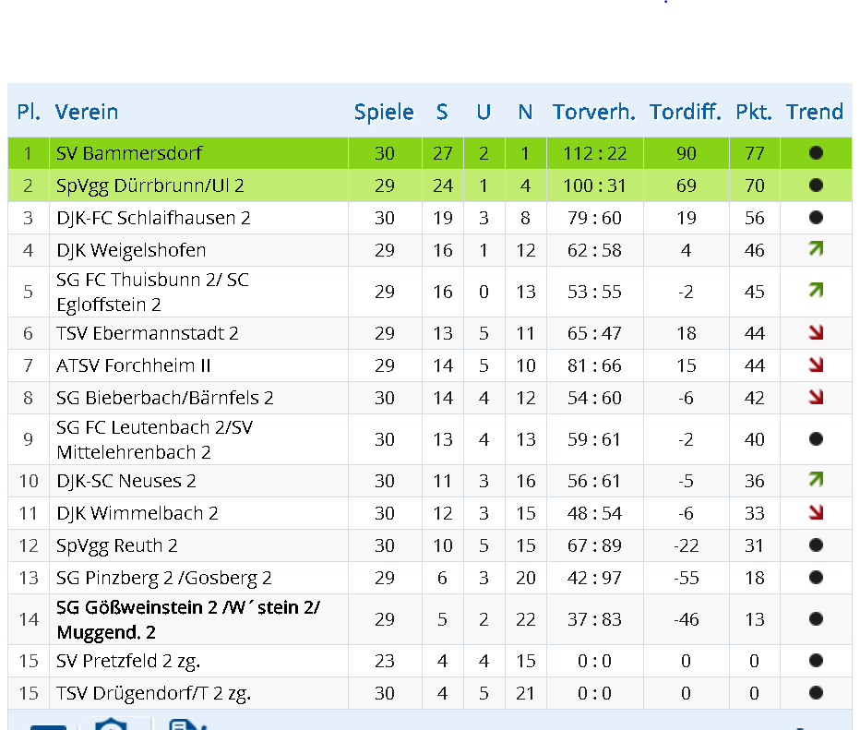
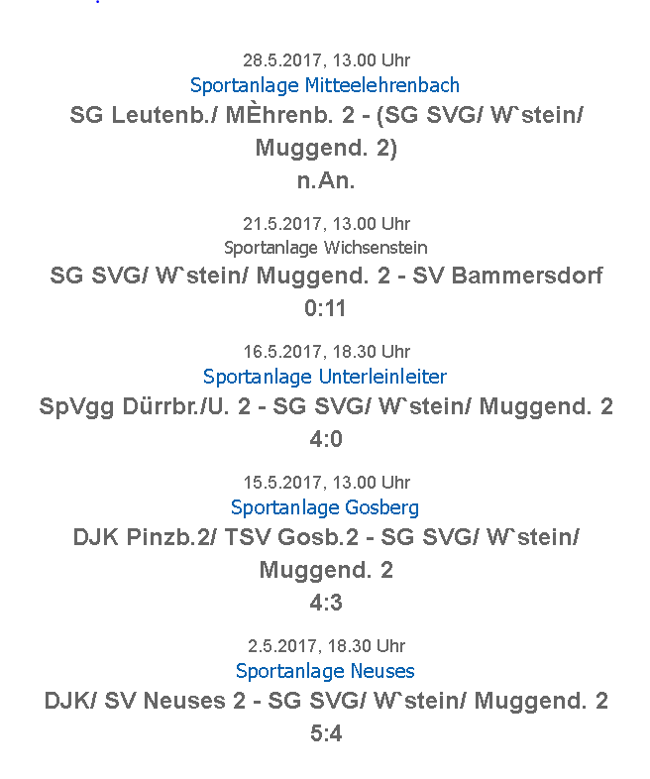
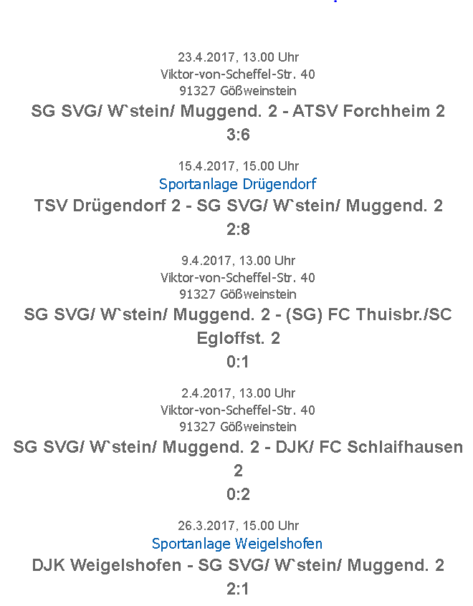
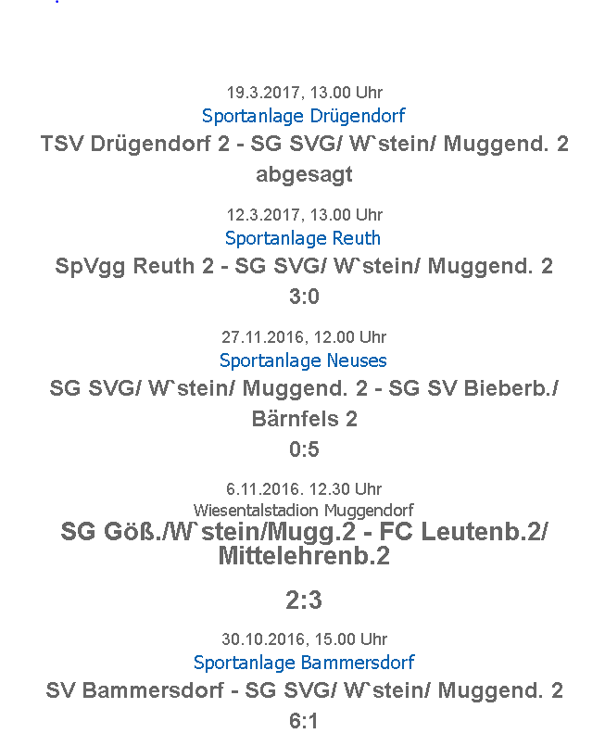
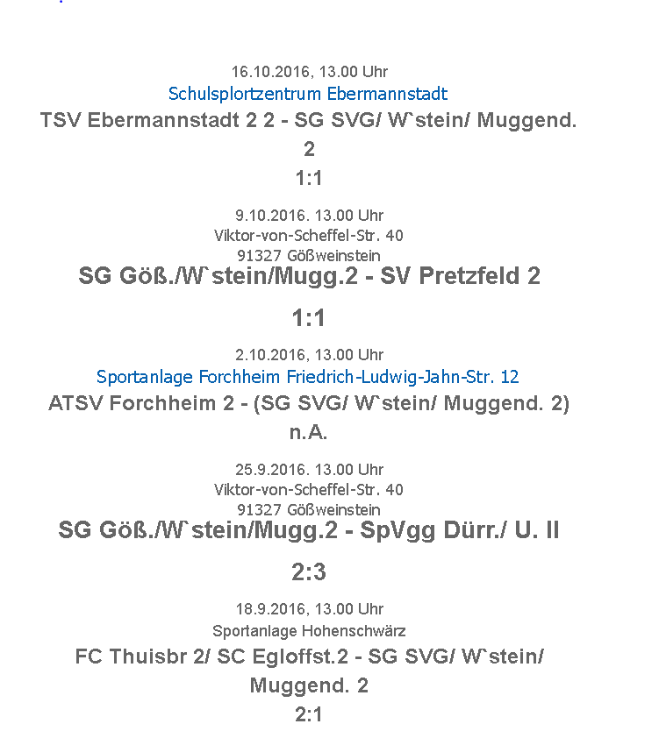
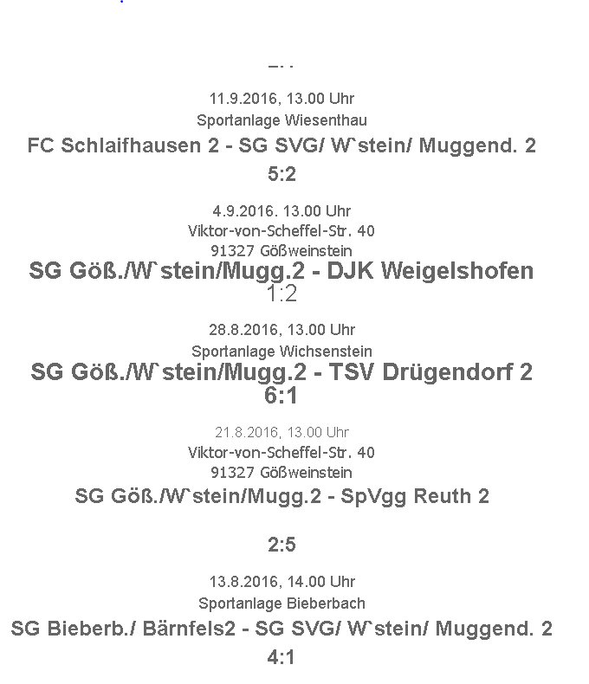
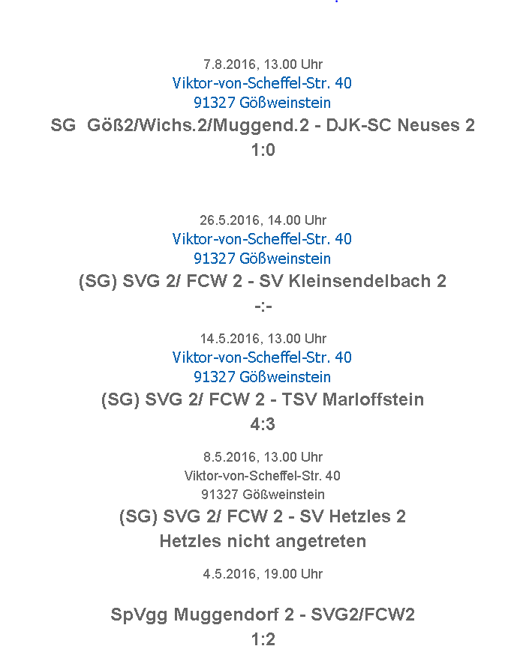
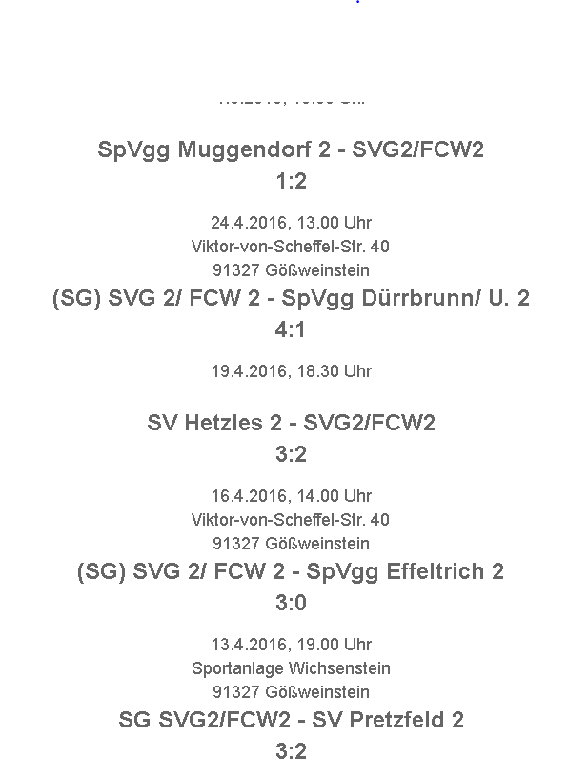
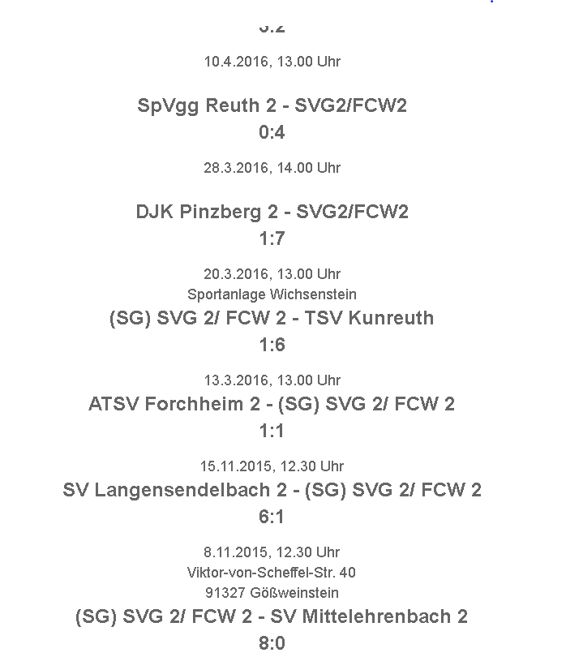
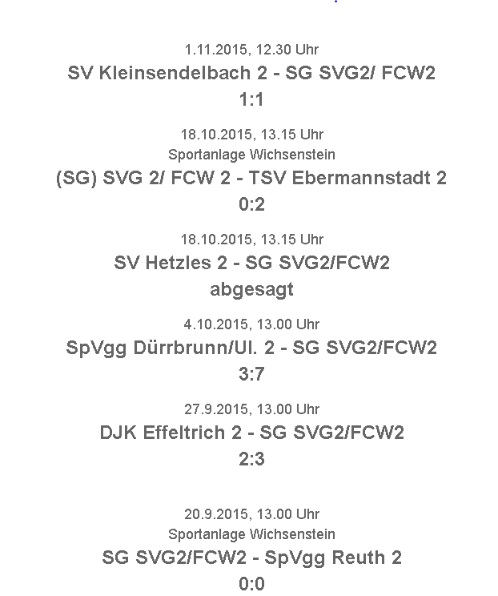
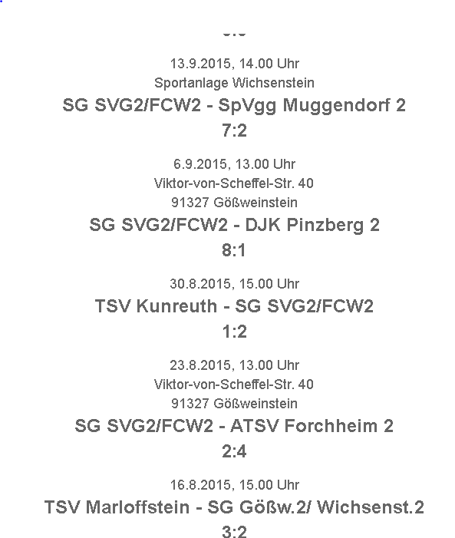
Abschlußtabelle 2013/ 2014
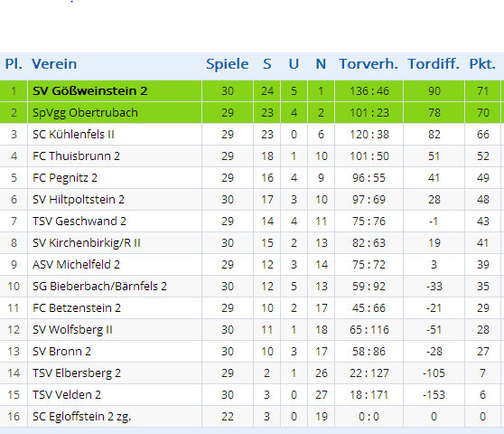
Tabelle und Ergebnisse 2013/2014
7.6.2014: TSV Geschwand 2 - SVG II 4:4
1.6.2014: SV Wolfsberg 2 - SVG II , Wolfsberg nicht angetreten!
25.5.2014: SV Hiltpoltstein - SVG 2:4
18.5.2014: SVG 2 - SV Kirchenbirkig 6:4
11.5.2014: TSV Velden 2 - SVG II 1:6
4.5.2014: SVG 2 - TSV Elbersberg II 6:1
27.4.2014: SC Egloffstein 2 - SVG II 3:17
19.4.2014: SVG 2 - FC Betzenstein II 4:0
13.4.2014: SC Kühlenfels 2 - SVG II 3:4
6.4.2014: SVG 2 - ASV Michelfeld II 10:1.
29.3.2014: FC Pegnitz 2 - SVG II 3:3.
23.3.2014: Obertrubach - SVG II 4:2
16.3.2014: SVG 2 - SV Bronn II 7:2.
24.11.2013: FC Thuisbrunn 2 - SVG II 1:4.
17.11.2013: SVG 2 - SG Bieberbach/ Bärnfels II 9:0.
Im Spiel zwischen SV Gößweinstein und SG Bieberbach/Bärnfels gelang Gößweinstein ein 9:0 Kantersieg.
Jedoch begann das Spiel mit einem Schockmoment für die Heimelf. Bereits nach vier Minuten musste Spielleiter Müller seinen zuverlässigen Verteitiger Manuel Diersch mit einer Knieverletzung aus dem Spiel nehmen.
In Minute neun konnte Steinhäußer seine Stürmerqualitäten unter Beweis stellen als er nach Cakirgöz Vorlage richtig stand und locker aus fünf Metern einnetzte. In der 22. Spielminute gelang Richard Fruntz das verdiente 2:0 mit einem Freistoß aus ca. 30 Metern Entfernung. Der bereits als Vorlagengeber gefeierte Cakirgöz kam nach einen Steinhäußer- Einwurf aus 18 Metern frei zum Schuss und versenkte den Ball zum 3:0. Michael Fruntz markierte mit den Halbzeitpfiff das 4:0 nach schöner Steinhäußer- Flanke.
In der zweiten Hälfte kam Gößweinstein wieder gut aus der kurzen Halbzeitpause her raus und spielte weiterhin mit Spielwitz und guten Kombinationen nach vorne und belohnte sich durch Cakirgöz mit dem 5:0 in der 52. Minute. Nach einem Foul an Steinhäußer, versenkte Michael Fruntz den Ball zum 6:0. An diesem Tag gelang der Heimelf einfach alles und sogar Libero Patrick Wüst konnte sich mit einem schönen 20 Meter Flachschuss mit dem 7:0 in der Torschützenliste eintragen. Die weiteren Tore für Gößweinstein erzielten Kraus (78.) und Richard Fruntz (81.). Das Ergebnis geht in der Höhe vollkommen in Ordnung, da Gößweinstein einige gute Chancen und sogar einen Elfmeter nicht verwerteten.
In der Schlussphase traf Michael Fruntz unglücklich einen Gästespieler im Gesicht, der leider nach Abpfiff vom Sanitäter versorgt werden musste und zur Sicherheit mit ins Krankenhaus musste. Der SV Gößweinstein wünscht auf diesem Weg gute Besserung und schnelle Genesung.
10.11.2013: SVG 2 - TSV Geschwand II 8:3.
Im Derby empfing der Tabellenführer SV Gößweinstein den TSV Geschwand.
Auf einem schwer bespielbaren und vom Wetter schwer beeinflussten B-Platz in Gößweinstein legte der Tabellenführer los wie die Feuerwehr. Den Führungstreffer für den Favoriten erzielte Michael Redel schon in der vierten Spielminute. Vier Minuten später zeigte Rene Cakirgöz, der zweitbeste Gößweinsteiner Torschütze, seinen Torriecher und schob nach schönem Zuspiel von Redel das Leder ins Netz. Jedoch ließen sich die Geschwander nicht beeindrucken und lauerten weiterhin auf ihre Chance. In Minute elf konnten die Gäste den 1:2 Anschlusstreffer durch Patrick Häfner bejubeln. Es dauerte allerdings wiederrum nur vier Minuten um den zwei Tore Vorsprung wieder herzustellen. Neuner schaltete nach einen verunglückten Abschlag am schnellsten und schoss aus 25-Metern ins leere Tor. Der TSV war weiterhin unbeeindruckt und Reinhold Eckert nutzte einen Freistoß aus ca. 25 Metern zum 2:3 Anschluss. Nach dieser unterhaltsamen Anfangsphase für die Zuschauer beruhigte sich das Spiel etwas und Gößweinstein spielte sich immer wieder gute Chancen heraus. Jedoch dauerte es bis zur 36. Minute ehe der B-Klassen Top-Torschütze Steinhäußer N., sich in die Torschützenliste eintragen konnte. Wiederrum sechs Minuten später netzte Redel zum zweiten Mal nach Steinhäußer Vorlage zum 5:2 Halbzeitstand ein.
Die zweite Halbzeit begann ruhiger und man merkte das Gößweinstein einen Gang zurückschaltete, ohne jedoch in der Defensive die Konzentration zu verlieren. In der 60. Minute konnte sich auch Horst Probst nach Steinhäußer -Vorlage als Torschütze feiern lassen. Eine Minute später wird Steinhäußer im Strafraum zu Fall gebracht und Richard Fruntz netzte den fälligen Strafstoß zum 7:2 ein. Nachdem Grellner in der 67. Spielminute das zwischenzeitliche 7:3 schoss, konnte Richard Fruntz mit denn 8:3 den Schlusspunkt setzen.

3.11.2013: SV Wolfsberg 2 - SVG II 1:8. Wolfsberg schloss seinen Ersten Angriff in diesen Spiel mit der 1:0 Führung ab. B. Egloffstein steckte clever auf seinen Namenskollegen M. Egloffstein durch, der schob den Ball aus 13 Metern an Keeper Grüner vorbei zur umjubelten Führung. In der Folgezeit wurden die Gößweinsteiner immer stärker und erspielten sich Chance um Chance. Doch der Wölfekeeper M. Hubert hielt alles, was auf seinen Kasten kam. Auch bei der einen oder anderen Szene, wo alle schon Tor riefen war der Wolfsberger Teufelskerl mit irgend einem Körperteil noch dran und hielt den Kasten sauber, auch als er in zwei fällen schon geschlagen war, putzte Libero T. Grembler das Ding von der Linie.
In der der 25. Minute glichen aber die Gäste durch N. Steinhäuser hoch verdient aus. Kurz darauf war es wieder N. Steinhäuser, der ein Solo zum 1:2 abschloss und seine Farben in Front brachte. Nach der Pause und auswechslungsbedingten Umstellungen spielte die Heimelf wieder stark auf und hätte durch B. Egloffstein ausgleichen können.
Doch leider war dies nur ein kleines Strohfeuer, denn die Heimelf verlor komplett den Zugriff auf das Spiel und lag bis zur 61. Minute 1:4 hinten. Als die Zuschauer das Gefühl hatten, die Wölfe fingen sich wieder, kam es ganz schlimm:
Gößweinstein zog auf 1:7 davon: 70 Minute, 71 Minute, 72 Minute. Den Schlusspunkt setzte N. Steinhäuser mit dem 1:8.
Verdienter Sieg des Spitzenreiters, auch wenn die Wolfsberger vor allem in Halbzeit Eins stark dagegen hielten, geht auch das Ergebnis in dieser Höhe in Ordnung.
1.11.2013: SVG II - SC Egloffstein II 8:0. Die Gäste reisten mit 3 Spieler der 1. Mannschaft an, aber das merkte man kaum. Die Rothosen legten los wie die Feuerwehr, führten bereits nach 20 Minuten durch einmal Cakirgöz auf Vorlage von Neuner und dreimal Steinhäußer auf Vorlage von Redel, Fruntz M. und Wüst 4:0. Kurz vor der Pause stellte der eingewechselte Eckert mit einen Doppelpack innerhalb von 120 Sekunden den 6:0 Pausenstand her. Das Ergebnis geht voll in Ordnung, da sich die Heimelf viele Chancen erspielte und Egloffstein nie den Hauch einer Chance hatte.
Nach der Pause merkte man dass die Heimelf drei Gänge runterschalten solle, (Anweisung vom Trainer Müller) da man zwei Tage später ein wichtiges Auswärtsspiel in Wolfsberg hätte. So konnten sich nur noch Redel, nach Vorarbeit von Fruntz M. und Neuner, nach Vorarbeit von Eckert in die Torschützenliste eintragen. In der zweiten Halbzeit hatte Egloffstein auch ein paar Chancen, aber Grüner M. war an diesen Tag nicht zu überwinden und hielt seinen Kasten sauber.

27.10.2013: SVG II - SV Hilpoltstein II 3:1. Am 12. Spieltag standen sich in Gößweinstein zwei sehr starke Mannschaften gegenüber. Leider reiste Hiltpoltstein mit 3 Spieler der 1. Mannschaft an. ...
In der ersten Viertelstunde war Hiltpoltstein die bessere Mannschaft und hatte immer wieder gute Chancen, doch der überragende Torhüter Grüner M. (Ferris) hielt an diesen Tag fast alles fest. Nach einen Pfostenschuss von Müller T. staubte Cakirgöz zum viel umjubelnden 1:0 ab. Bis zur Pause hatten beide Mannschaften gute Chancen aber es viel kein Treffer mehr.
Gleich nach Wiederanpfiff flankte Cakirgöz von links, Steinhäußer nahm den Ball an und machte aus spitzen Winkel das 2:0. Mit den 2:0 erwachten die Hippos und hatten immer wieder gute Chancen. Nach einen Abpraller machte Distler in der 58. Spielminute das 2:1. Nach dem Anschlusstreffer machte Gößweinstein wieder mehr fürs Spiel, konnte aber die Chancen durch Steinhäußer, Neuner, Cakirgöz nicht vollstrecken!! Nach einen Foul an Steinhäußer machte Müller Thomas ( der erst Sonntag früh von Bayern München ausgeliehen wurde, haha) den 3:1 Endstand.
Kurz vor Schluss schubste Müller T. seinen Gegenspieler um und wurde mit der roten Karte vom Platz geschickt.
Es war ein verdienter Sieg für die Zweite Mannschaft des SVG die damit ihre Aufstiegsambitionen unterstrich.

20.12.2013: SV Kirchenbirkig 2 - SVG II 3:4. Die erste Chance hatten die Gäste nach einem Schuss von Neuner A., den der Torwart nur abklatschen lassen konnte, beim Nachschuss kam nichts weiter heraus. Im Gegenzug klärte Wüst im 16-er einen Schuss von Neuner. Der starke Ersatztorhüter Lang C. klärte einen Freistoß in der achten Minute zur Ecke. Nach einer feinen Vorarbeit von Eckert, vergab Steinhäußer die bis dato beste Chance des Spiels. Nach einem Sololauf von Eckert auf der rechten Seite, schoss er aus 20 Meter auf das Tor und der Ball senkte sich ins lange Eck zum 0:1 (Marke Tor des Monats). In der 21. Minute schoss Redel an den Pfosten. Nach einem Einwurf spielten Cakirgöz und Eckert 3 Gegenspieler aus, spielten Fruntz M. im Strafraum an, der einen Gegenspieler austanzte und mustergültig (im Stile eines Vorbereiters) auf Steinhäußer passte, der aus 5 Meter cool einschob. Nach einen Handspiel am 16-er von Kraus markierte der Ex-Gößi Neuner T. das 1:2 per Freistoß. In der 36. Minute kam ein langer Ball in den Strafraum, Steinhäußer schnappte sich den Ball, umkurvte 2 Gegenspieler und den Torwart und machte das 1:3. Nach einem Stellungsfehler von Kraus, konnte Hofmann P. das 2:3 erzielen.
In der zweiten Halbzeit muss Göß den Sack zumachen, da Steinhäußer, Eckert, Cakirgoez, Zimmerer, Neuner A. und Wunder Torchancen hatten. Es gelang aber bloß das 2:4 durch Wunder, nach Neuner A. per Freistoß.
Neuner Tobias erzielte noch das 3:4 (seine beiden ersten Treffer gegen sein ehemaliges Team) für Kibi.
Und so musste Göß bis zum Schluss zittern.....

13.10.2013: SVG 2 - TSV Velden II 10:0. Am 11. Spieltag spielt der noch ungeschlagene Tabellenzweite gegen den noch punktlosen Tabellenletzten aus Velden. ...
Die Gößis nahmen von Anfang an das Heft in die Hand und spielten sich eine Chance nach der anderen heraus. Nach einer traumhaften M. Stenglein-Flanke stand Eckert am Elferpunkt frei, nahm den Ball volley und machte ein Traumtor (Das schönste Tor des Tages). Nach einem zu kurzen Abschlag des Torwarts war es M. Stenglein, der den Ball aus 25 Meter ins leere Tor setzte (Es war sein erstes Tor im Herrenbereich). Nach einer Vorlage von Steinhäußer war es Cakirgöz, der das 3:0 machte. Keine zwei Minuten später flankte Redel auf den Kopf von Cakirgöz und schon stand es 4:0. Nach einem langen Ball von Wüst auf Steinhäußer, umkurvte der zwei Gegenspieler und machte das 5:0, was gleichzeitig der Pausenstand war. Hätte Göß seine Chancen effektiv genutzt, wäre eine viel höhere Halbzeitführung möglich gewesen.
Nach der Pause drehte die Heimelf auf und bekam einen Foulelfmeter, den Wüst verschoss. Nach einer Vorlage von Cakirgöz machte Steinhäußer das 6:0. Nachdem M. Fruntz im Strafraum gefoult wurde, schaltete Steinhäußer am schnellsten und schoss das 7:0. Danach durfte Cakirgöz nach Steinhäußer´s Vorlage seinen dritten Treffer bejubeln und machte so seinen Dreierpack perfekt. In der 76. Minute durfte auch M. Fruntz jubeln (nach Vorlage von Wüst), der seit Wochen in Bestform ist!!!
Nach einem Pass von Wüst in den Lauf von Eckert, vernaschte er zwei Gegenspieler und netzte zum 10:0 ein.
6.10.2013: TSV Elbersberg 2 - SVG II 1:5. ﻿﻿Im Spiel des Tabellenzweiten gegen den Tabellenvierzehnten gab es keine Überraschung.
Gößweinstein beherrschte über 90 Minuten das Spiel und kam durch einen sehenswerten Seitfallzieher von Fruntz nach Steinhäußer-Flanke zum 0:1 in der achten Spielminute. Zwei Minuten später war es wieder Fruntz, der goldrichtig stand und einen Abwehrfehler zum 0:2 ausnutzte. Elbersberg kam nur einmal gefährlich vor das Tor und nutzte einen missglückten Rückpass des SVG-Liberos zum 1:2 in der 31. Minute.
In der zweiten Halbzeit machte Göß weiterhin Druck und kam durch einen eroberten Ball von Cakirgöz, der auf Steinhäußer querlegte, zum 1:3 in der 50. Minute. Nach Vorlage vom überragenden Fruntz machte Steinhäußer das 1:4 in der 71. Minute. Das 1:5 fiel nach einer Neuner-Ecke, bei der Cakirgöz frei im Sechzehner zum Ball kam und sein ersehntes erstes Saisontor erzielte (81.). Des Weiteren hatte Göß in Halbzeit Zwei durch einen Müller-Freistoß, einem Elfmeter von Cakirgöz und einem Schuss von Fruntz die Möglichkeit, das Spiel höher zu entscheiden, jedoch scheitere die SVG-Offensive immer wieder am sehr guten TSV-Keeper.

29.9.2013: FC Betzenstein II - SVG II 2:2. Die noch ungeschlagenen Gößweinsteiner ließen beim Spiel in Betzenstein leichtfertig zwei
Punkte liegen und konnten so nicht zum Spitzenreiter Trubi aufschließen, die ebenfalls in
Michelfeld nur untentschieden spielten!!
In der ersten Halbzeit gab es fast keine Chancen auf beiden Seiten, da zu viele Abspielfehler
im Mittelfeld gemacht wurden. Nach Vorarbeit von Cakirgoez brachte Steinhäußer die
Gästeelf aus dem Gewühl heraus mit 1:0 in Front (28.). Dem Tor ging eine sehenswerte
Kombination von Cakirgoez und Neuner voraus. Die erste Hälfte wurde nach dem Führungstreffer
weiterhin von Göß beherrscht, jedoch im Abschluss noch ohne Glück. In der 65. Minute wurde
M. Fruntz im Strafraum zu Fall gebracht und den fälligen Elfmeter verwandelte Neuner sicher
zum 0:2.
Nach dem 0:2 ließen die Gößis etwas nach und so konnte die Heimelf durch einen Sonntagsschuss
von Simon Polster zum 1:2 (70.) verkürzen. Durch dieses Tor fielen die Gößweinsteiner komplett
aus ihrem Rhythmus und die Hausherren nutzten es eiskalt aus!! Nach einem katastrophalen
Abwehrfehler der Göß-Defensive (die bis dato ziemlich sicher in der Saison stand) kam Ickas an den Ball, umkurvte
den Gästekeeper Müller und schob zum 2:2-Ausgleich ein (74.). Im Anschluss drängte Göß auf
die erneute Führung und hatte Chancen durch M. Fruntz, Steinhäußer und Cakirgoez, konnte
aber keinen weiteren Treffer mehr erzielen....
Nicht einmal ein Strafstoß, von Neuner an den Pfosten geschossen, konnte den Tabellenzweiten
die verdiente Führung bescheren.

22.9.2013: SVG 2 - SC Kühlenfels II 1:0. In einem durchwachsenen B-Klassenspiel behält der favorisierte SV Gößweinstein im Derby gegen den SC Kühlenfels die Oberhand und kann somit den Anschluss an den Spitzenreiter aus Obertrubach halten. ...
Das eher durchschnittliche Spiel beginnt kurios, bereits in der dritten Minute scheitert der Top-Torjäger der Liga Steinhäußer N. zweimal hintereinander am guten Schlussmann des SCK, Brendel Marco. Nach diesem kuriosen Anfang kommt die Partie leicht ins Stocken und Chancen waren Mangelware und somit kam Steinhäußer nur durch einen Fehler des Liberos in Minute 20. zu seiner Möglichkeit, die Brendel jedoch wiederrum entschärfen konnte. Brendel glänzte erneut bei einer Parade nach einen guten Freistoß von Richard Fruntz und hatte im Anschluss Glück, das der abgefälschte Schuss von Steinhäußer nur die Latte berührte. Doch die Gößweinsteiner hatten in ihrer Drangphase den bis dato verdienten Erfolg in der 27. Minute. Dabei konnte Steinhäußer einen nicht gut geklärten Ball der SCK-Defensive erbeuten und schloss gekonnt zur umjubelten Führung ab.
Im Anschluss war die Partie sehr zerfahren und es kamen nur wenig, bis gar keine Chancen mehr zustande, da Gößweinstein die Führung nur verwaltete und Kühlenfels nicht das nötige Quäntchen Glück hatte um ihre Angriffe zu Ende zu bringen. Der einzig nennenswerte Aufreger der zweiten Hälfte passierte erst in der 80. Minute. Dabei war Eckert rüde von Thiem Frank zu Fall gebracht worden, der gefoulte Eckert revanchierte sich mit einen Schubser und sah dabei die rote Karte. Nach dem Platzverweis waren nun die Kühlenfelser am Drücker, konnten jedoch nicht ihr gewünschtes Tor gegen die gute Gößweinsteiner Defensive erzielen und somit konnten die Hausherren die drei Punkte über die Zeit retten und den Anschluss an Obertrubach halten
15.9.2013: ASV Michelfeld 2 - SVG II 1:1.
﻿﻿
- In einem munteren und ereignisreichen Spiel trennte sich der Tabellendreizehnte, ASV Michelfeld II, vom Spitzenreiter (vor diesem Spieltag punktgleich mit der SpVgg Obertrubach), SV Gößweinstein II, durchaus leistungsgerecht mit 1:1-Unentschieden.
Die nach fünf Spielen noch ungeschlagenen Gäste wären nach fünf Minuten beinahe mit 1:0 in Führung gegangen. Top-Torjäger Nico Steinhäußer (bisher 17 Tore in fünf Spielen) wurde steil geschickt und tauchte nach einem gewonnenen Laufduell gegen Armin Buchmann frei vor Torhüter Thommy Bayer auf. Doch Steinhäußers Heber-Versuch aus 15 Metern ging über das Tor. Michelfeld II bot an diesem Tag eine gute und engagierte Vorstellung und versuchte in der Offensive Druck aufzubauen. Die favorisierten Gößweinsteiner wirkten anfangs unsortiert und bekamen das Spiel nicht in den Griff. Beide Teams begegneten sich an diesem regnerischen September-Nachmittag auf Augenhöhe. Torchancen entstanden Mitte der ersten Halbzeit nur durch Freistöße. Ein Versuch von Thomas Klinner aus 20 Metern (13.) hielt der Gößweinsteiner Torhüter Grüner und ein 18-Meter-Geschoss von Buchmann flog sogar über das Fangnetz (32.). Auf der Gegenseite war es stets brandgefährliche Steinhäußer, dessen 17-Meter-Freistoß zwar über die Mauer ging, aber zur Ecke abgefälscht wurde (23.). Das durchaus interessante Spiel hatte in der ersten Halbzeit Tore verdient, die dann auch noch vor dem Seitenwechsel fielen. In Minute 42 wurde Steinhäußer mit einem mustergültigen Pass aus dem Mittelfeld bedient, setzte sich im Laufduell und Zweikampf gegen Innenverteidiger Buchmann durch und lochte auf Höhe des Strafraums eiskalt zum 0:1 ein. Doch die Antwort der motivierten und gut spielenden Michelfelder Reservisten folgte fast postwendend: Buchmann flankte per Freistoß von der halblinken Seite präzise in den Strafraum, wo Klinner mit einem schulbuchmäßigen Kopfball unhaltbar ins linke untere Eck traf (44.).
Sechs Minuten nach Wiederbeginn ging der Michelfelder Devit Akdemir übermotivert in einen Zweikampf und brachte seinen Gegenspieler im zweiten Anlauf mit einem groben Foulspiel zu Fall. Dem Schiedsrichter blieb keine andere Wahl, als ihn mit „Rot“ vom Platz zu stellen. In der Folgezeit agierten die Gäste zwar in numerischer Überzahl, doch die Michelfelder machten diesen vermeintlichen Nachteil mit enormen Kampfgeist wett. Die Gößweinsteiner hatten in einem weitestgehend ausgeglichenen Spiel einige gute Torchancen zur Führung (67., 82., 86.), hatten aber entweder kein Schussglück, Torhüter Thommy Bayer konnte abwehren oder ein ASV-Verteidiger konnte klären. Die Michelfelder hatten zwischenzeitlich sogar einige Konterchancen, die aber nicht zielstrebig genug ausgespielt wurden. Florian Denk schoss in Minute 86 noch haarscharf am rechten Pfosten vorbei. Abschließend sei noch erwähnt, dass die Partie mit Zehn-gegen-Zehn endete, da sich die Gäste noch eine Gelb-Rote Karte einhandelten. Der Schiedsrichter pfiff pünktlich nach 90 Minuten ab. Beide Teams verpassten den Lucky-Punch, das Spiel für sich zu entscheiden.
Michelfeld II zeigte eine geschlossene Mannschaftsleistung und kann mit dem einen Punkt gut leben. Gößweinstein II hatte sich vor dem Spiel etwas mehr ausgerechnet, kam aber diesmal nicht so wie zuletzt (25 Tore in fünf Spielen) auf Touren. Da die SpVgg Obertrubach 5:2 beim FC Pegnitz II gewann, ist der SV Gößweinstein II nun Zweiter. Der ASV Michelfeld II hat sich um einen Rang auf Platz Zwölf verbessert. Am kommenden Sonntag, 22. September spielt die ASV-Reserve um 13.15 Uhr beim FC Pegnitz II. Der SVG II erwartet den SC Kühlenfels II.

8.9.2013: SVG 2 - FC Pegnitz II 6:1. ﻿﻿﻿﻿Zwei verschiedene Halbzeiten
In der ersten Halbzeit hat Pegnitz leichte Vorteile und beherrscht das Mittelfeld. Jedoch konnten die Pegnitzer ihre Überlegenheit in der ersten Hälfte nicht in Tore ummünzen und wurden durch den frühen Gößweinsteiner Führungstreffer in der vierten Minute durch Nico Steinhäußer nach Richard Fruntz Freistoß geschockt. Im Anschluss macht Pegnitz viel Druck und zwangen Michael Grüner zu guten Paraden. Nach guten Möglichkeiten von Lucas Steger und Simon Röhrer hatten sie durch einen Elfmeter in der 39. Minute die größte Chance zum Ausgleich zu kommen. Jedoch konnte Grüner den fälligen Foulelfmeter, verursacht von Michael Fruntz und getreten von Daniel Eckert, halten. Die Pegnitzer, anscheinend geschockt vom verschossenen Elfmeter, werden in der 42. Minute von Max Wunders Solo mit dem 2:0 bedient und somit kamen die Gößweinsteiner mit einer glücklichen 2:0 Führung in die Halbzeitpause.
Die Gößweinsteiner kamen wie verändert aus der Pause und haben durch Steinhäußer, Fruntz M., Cakirgöz, Fruntz D. und Wunder zu guten Möglichkeiten. Diese Überlegenheit kann Steinhäußer in Minute 53. nach Fruntz Richards Einwurf. ausnutzen und die Führung auf 3:0 ausbauen. Jedoch kommt Pegnitz in der 55. Minute durch Lucas Steger zum 3:1 Anschlusstreffer, der ein Abstimmungsprobelm der Abwehr ausnutze und gekonnt abschloss. In der 58. Minute stellt Richard Fruntz durch einen 35-Meter Freistoß die drei Tore Führung wieder her. Bei diesem Tor sah der Benjamin Preiss etwas unglücklich aus da der Ball sehr lange in der Luft war und er vorbeifasste. Die Heimelf konnte in der 65. Minute die Führung auf 5:1 ausbauen. Nach einem langen Ball von Andreas Neuner kann Nico Steinhäußer ohne Gegenspieler auf das Tor zulaufen und auf Wunder querlegen der mit einem wuchtigen Schuss aus 8-Meter zum 5:1 einnetzen. In Minute 72 hat Pegnitz noch eine weitere Chance in der zweiten Halbzeit die Steger jedoch am Tor vorbeischiebt. Nachdem Steinhäußer einen Pegnitzer Einwurf abfängt und den Torwart ausspielt schiebt er zum 6:1 Endstand ein.
1.9.2013: SVG 2 - SpVgg Obertrubach 0:0
25.8.2013: SV Bronn II-SVG II 0:4.

